Конспект занятия
Тема: Свойства предметов

Цель: Закрепить знания о свойствах предметов, умение находить признаки их сходства и различия, объединять предметы в группы по общему признаку.
Задачи:
Образовательные:
-уточнить представления о сравнении групп предметов с помощью составления пар, способах уравнивания групп предметов, сохранение количества.
Развивающие:
-развивать образное и вариативное мышление.
-развивать речь, умение аргументировать свои высказывания, строить простейшие умозаключения.
Воспитывающие:
-воспитывать умение работать самостоятельно, формировать навыки самоконтроля,
-воспитывать дружелюбное отношение друг к другу.
Возраст: 5-6 лет
Материалы: демонстрационный: набор картинок, картинки цветов, карандаш, геометрические фигуры, цифры.
Раздаточный: геометрические фигуры (круги, квадраты, треугольники) одного размера, полоски, цифры.
Методы и приемы: наглядный, беседа.
Ход занятия
I. Организационный момент.
Математическая разминка.
1. Счёт прямой и обратный 1 – 5.
2. Закреплений знаний цифр 1 – 5.
I. Выявление признаков сходства и различия между предметами.
1. Игра: "Соберем урожай".
- Кто знает, какое сейчас время года? (Осень.)
- Какие работы ведутся осенью в саду и в огороде? (Осенью собирают урожай овощей и фруктов).
На доске модель корзины и картинки с изображением цветов, фруктов, овощей; картинка с изображением Зайчика.
- Наш Зайка тоже решил собрать урожай на своем огороде. Что он положил в свою корзинку?
Дети по желанию выходят к доске и кладут в корзинку картинки с изображением овощей. По ходу действия можно задать вопросы: «Какого цвета морковь? Какой формы огурец? Какого размера редиска? Что растет на земле? Что растет под землей? Что растет над землей?».
- А почему вы не положили ромашку? Она ведь тоже может расти в огороде? (Ромашка - цветок, а Зайка собирал овощи.).
- А почему осталось яблоко? (Яблоко - фрукт, а не овощ.)
- Какие же предметы вы выбрали и по какому признаку? Потому что они сочные? Крупные? Вкусные? Их используют в пищу? (Нет. Все это - овощи, они растут в огороде.)
2) Игра: «Волшебный мешочек».
На столах у детей конверты с геометрическими фигурами.
- Что у вас на столах? (Геометрические фигуры.)
- Чем они похожи и чем отличаются? (Одинаковые форма, размер, Отличаются по цвету.)
- Какое свойство отличает их друг от друга? (Цвет.)
- Положите геометрические фигуры с одинаковыми свойствами. Какие фигуры вы положили? Какие фигуры остались? Почему?

Игра « Чем похожи и чем отличаются фигуры?»
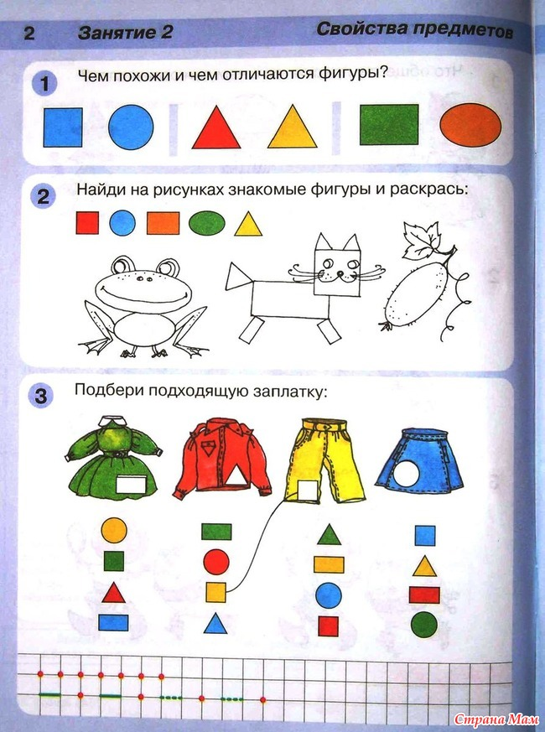

Игра «Что изменилось?»
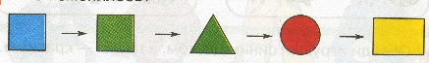

II. Физкультминутка: "Лис и зайчата".
Стой, зайчонок, не беги
По тропинке узенькой,
Лучше ты побереги
Хвостик свой кургузенький.
Лис крадется вдоль тропы.
Вряд ли ищет он грибы!
Один ребенок изображает крадущегося лиса, а остальные - бегущих зайчиков. Зайчики замирают, а потом разбегаются от лиса по местам-«домикам».
Игра «Подбери подходящую заплатку.
III. Объединение предметов в группы по общему свойству и выделение из группы отдельных предметов, отличающихся каким-либо свойством.
- Ребята, вы научились находить среди разных предметов признаки сходства и различия. Продолжим вместе с нашим Зайчиком путешествие: «отправимся» в лес. Я загадаю вам несколько загадок и думаю, вы сразу догадаетесь, о чем они.
Под кустами, под листами
Мы попрятались в траву.
Нас в лесу ищите сами.
Мы не крикнем вам: «Ау!» (Грибы, ягоды.)
- Назовите ягоды, изображенные на первой картинке. (Малина, рябина, клубника.)
- Какие ягоды вы еще знаете? Какие из них растут в лесу, в саду? Какие растут только в лесу? (Черника, брусника, голубика, морошка и т.д.)
- Кто в шляпе родится? (Грибы.)
- Назовите грибы, нарисованные на картинке. (Белый, опенки, мухомор)
- Что между ними общего? (У каждого гриба есть шляпа и ножка. Все они растут в лесу.)
- А какой гриб здесь лишний и почему? (Опята - растут всегда вместе, а мухомор и белый могут расти по одному; мухомор - ядовитый гриб, несъедобный, а остальные – съедобные).
- Да, действительно, о мухоморе даже стихотворение есть:
Стоит на дорожке
На тоненькой ножке,
Пестрой шляпкою покрыт,
Несъедобен, ядовит.
- А кто из вас знает, чем и для кого полезен мухомор? (Мухоморы могут есть лоси. В народной медицине используют мухомор как лекарство - для приготовления растирки).
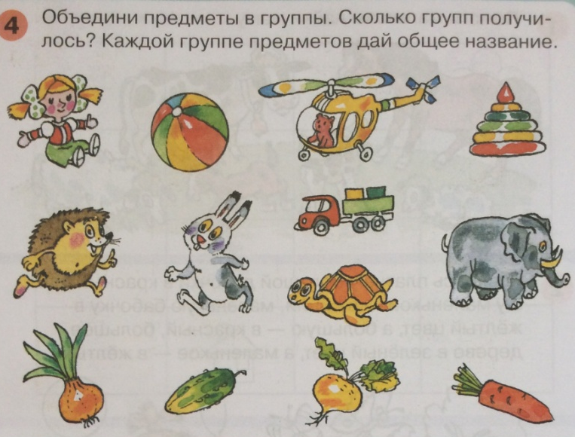

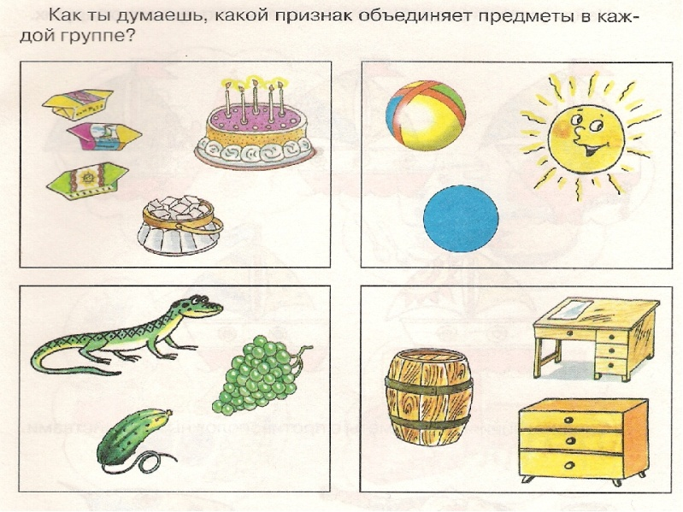

VI. Итог занятия.
- Зайчонок был очень рад познакомиться с вами. Ему очень понравились рассказы Саши, Динара и т.д. о том, что растет и кто живет в лесу. Рад он и вашим подаркам. А вам понравилось путешествие с Зайчонком? Он для вас приготовил подарок раскраску.

